Phần mềm sửa lỗi "Đang tải thư viện, xin vui lòng thực hiện chức năng sau ít phút...."

Để giúp các doanh nghiệp thuận tiện trong quá trình kê khai và nộp tờ khai thuế qua mạng. Chúng tôi giới thiệu ứng dụng giúp sửa lỗi "Đang tải được thư viện, xin vui lòng thực hiện chức năng sau ít phút" khi nộp tờ khai thuế qua mạng.
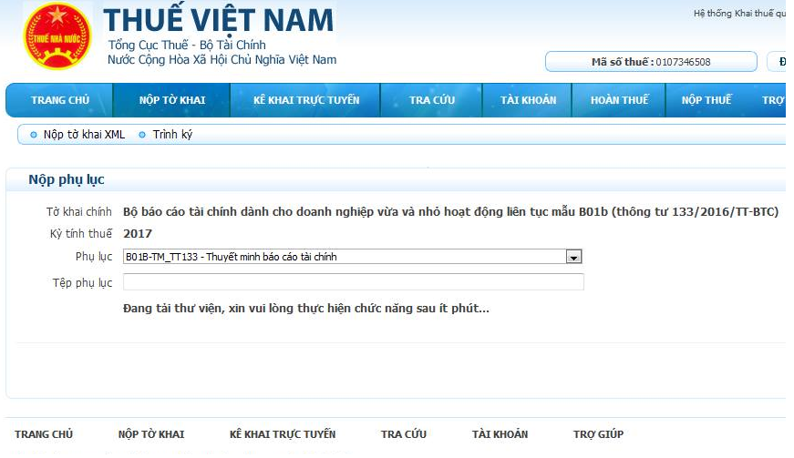
Chức năng:
- Sửa lỗi "Đang tải được thư viện, xin vui lòng thực hiện chức năng sau ít phút" chạy mãi không ra phần chọn tệp tờ khai, chọn phụ lục mẫu hóa đơn, thuyết minh báo cáo tài chính.
- Tự động cấu hình Internet Explorer
- Tự động cài đặt và nâng cấp phần mềm hỗ trợ đọc hồ sơ thuế định dạng XML iTaxViewer 1.4.4
- Và rất nhiều chức năng

Hướng dẫn sử dụng:
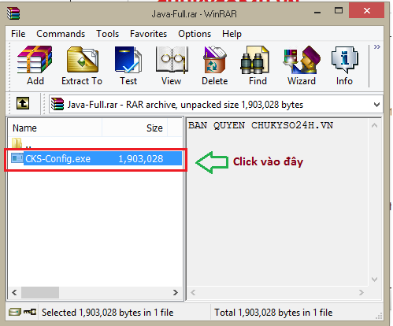

Click Run nếu có => Next
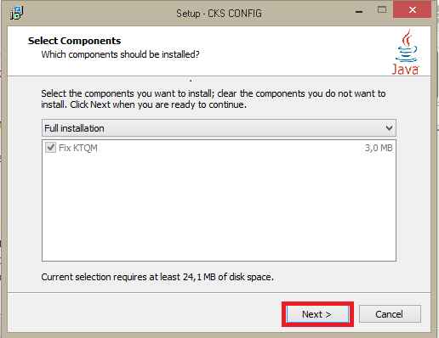

Click Install
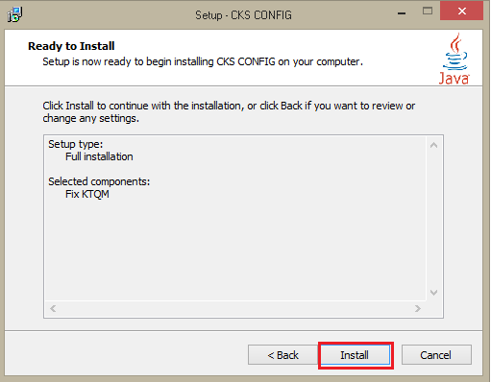

Trong quá trình cài đặt sẽ xuất hiện một số cửa sổ hướng dẫn, vui lòng đọc kĩ và thực hiện đúng
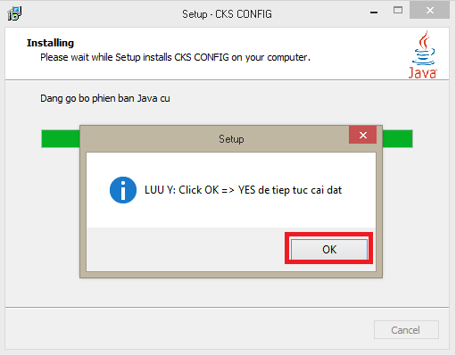
Người nộp thuế click OK => click tiếp YES để tiếp tục quá trình cài đặt

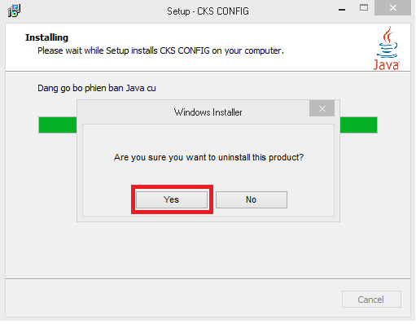
- Nếu trong máy tính đã cài đặt các phiên bản Java cũ trước đó, phần mềm sẽ tự động bật cửa sổ gỡ bỏ Java cũ
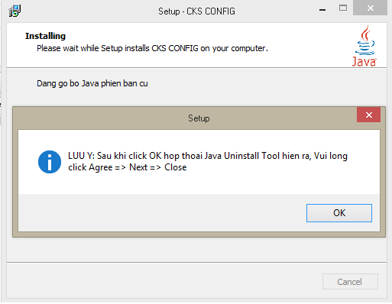
Người dùng click OK => Agree => Next => Close như hướng dẫn trong hình
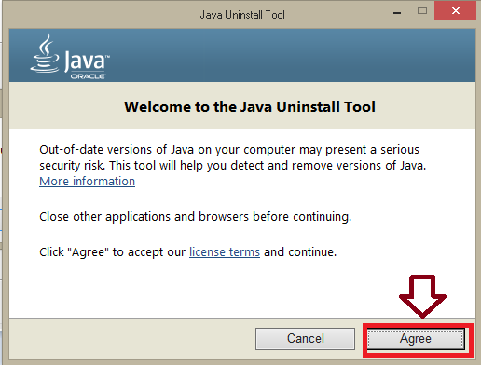
Ở bước này, các bạn nên chọn hết tất cả các ô vuông để gỡ bỏ sạch hết các phiên bản Java cũ để đảm bảo không bị xung đột do cài nhiều phiên bản Java
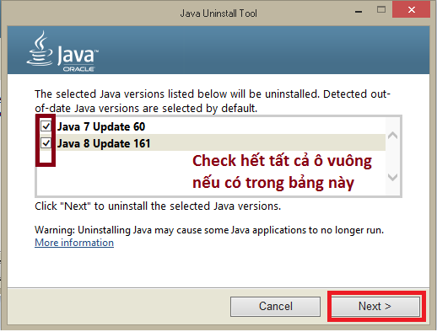
Nhấp chuột vào Yes => Close, sau đó phần mềm sẽ tiếp tục chạy tự động cho đến khi kết thúc.
